- Но самый интересный случай - правда, не совсем контрабандный - произошел 6 декабря минувшего года. Житель Пскова возвращался домой из Украины. При проведении всех видов контроля пограничный наряд зафиксировал значительное превышение допустимого уровня радиации - 11,6 мкЗв/ч, при допустимой норме 1 мкЗв/ч. Автомобиль был немедленно обследован специальными приборами дозиметрического контроля, измерения показали, что источник излучения находится в багажнике машины.
Специально прибывшая группа специалистов радиометрической лаборатории Гомельской пограничной группы выявила, что "фонит" механизм часов. Такое превышение дал радий 226, который находился в корпусе. Со слов владельца небезопасного предмета, подарок ему преподнес родственник, военный пенсионер. По мнению экспертов, данный механизм устанавливается на подводных лодках и кораблях с ядерной силовой установкой. Он не представляет угрозу жизни и здоровью людей, пока находится на расстоянии более метра и его герметичность не нарушена.
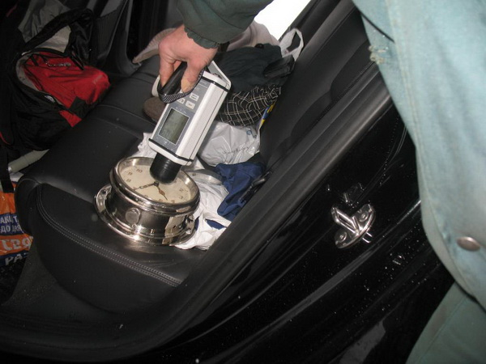
Часы с радием

